使用NIVideoMASTER和PXI创建

无线HDMIMIMO数字视频测试系统

来源：互联网
挑战:
开发一个制造测试系统（MTS），该系统可根据目前行业标准，测试无线HDMI多输入多输出(MIMO)产品，并消除判断视频传输质量时的人工介入需求。
解决方案:
使用NIPXI、NIVideoMASTER、NILabVIEW和NITestStand管理软件，开发一个验证数字视频信号参数的自动化系统，验证范围从信道延迟测量和颜色验证，到同步脉冲定时、噪声谱和非线性测量。
“使用基于NITestStand软件的通用软件平台，Benetel公司从根本上将新项目开发时间缩短了75%，并更加易于生产高质量、高可靠性的最终产品。”
Benetel公司在射频（RF）和无线设计、测试系统上拥有丰富的经验，我们致力于将高质量、高性能的产品提供给全球各行各业的客户群。数字视频测试占据我们很大一部分业务范围，需要灵活的，适应性强，且全面升级的测试系统来支持一部分无线数字视频流媒体产品。
我们的应用需要一个制造测试系统（MTS）来测试传输单元和接收单元。传输单元基于无线媒体，通过多个无线输出信道和低速率数据输出无线信道的多输入和多输出配置来进行调制，并传输下行流高清视频和音频内容。
接收单元接收无线高清视频内容，并且使用产生数据内容传输的上行信道的多个无线数据信道和低速率信道的多输入多输出配置对视频内容进行解调，重新产生视频、音频和控制信息。接收单元输出的是数字非压缩视频，数字音频和控制信息，所有的输出都通过HDMI连接器。
我们将制造测试系统软件基于Benetel的通用测试平台，该软件是一个基于NITestStand软件和LabVIEW软件，功能强大的，灵活的软件核，能够对需要多线程，数据库连接和测试固定装置控制应用程序进行积极地支持。
我们将制造测试系统硬件基于NIVideoMASTER硬件的NIPXI系统，该硬件系统由NIPXI-6542数字视频发生器和逻辑仪模块组成，而且还支持各种模块，如NIPXI-5122高速率数字分析仪，NIPXI射频信号产生器和NIPXI-8430串口接口模块。我们通过高质量的电缆，将信号进行布线，连接到一对TX(发送)和RX(接收)的保护屏蔽罩，这对于基于单元测试的空中测试是非常必要的。
我们可以使用制造测试系统，独立地对TX和RX中的UUTs进行测试。这种并行测试方法，形成了Benetel的生产测试策略的核心部分，大大地提高了整体的吞吐量。使用NI公司的TestStand软件中的自动调度功能通过自动地调度并行测试执行顺序，还提高了测试操作效率，减少了测试消耗时间和增加了资源利用率。
我们使用制造测试系统来分析任何射频频率上，信号分辨率为720i/p和1080i/p的各种无线视频信号，包括5.8和60GHz。我们为测试系统配置了许多功能，从记录序列号，配置和软件版本到视频和音频测试，如水平定时、信道延迟、彩条、K系数、噪声谱、失真，和多波群测试。该系统还包括对峰值信噪比(PSNR)算法的高速率自动实现，我们还使用该算法作为图像重构质量的人体感知的近似，以验证传输中的视频图像质量。
测试无线和其他视频信号的主要生产要求是对传输视频和音频的质量检验。从以往的经验来看，视频质量验证一直是一种主观科学。曾尝试将这种特殊的测试需求进行自动化的努力，继续需要依靠人工介入，用明显对吞吐量的效果以维持质量在一个可接受的水平。使用NIVideoMASTER客观地量化和测量大量峰值信噪比数字信号参数，我们大大地提高了对实现视频信号质量的信心，同时保持了较高的吞吐量。
除了视频质量以外，制造测试系统还测量音频质量等参数，接收信号强度和上行流信息。这些测试需求充分利用了LabVIEW和NITestStand软件的串行接口工具和字符串处理功能的优势，快速可靠地将往返于UUT的数据进行解析。
使用NI公司工具的优势
我们使用一个基于PXI的系统，将所有的模块化系统需求集成到一个安装包中。与其他方法相比，将相对较低的开发预算的PXI驱动与可广泛使用的LabVIEW内置工具和工具箱进行结合，可创建高成本效益的系统。我们还可以从NI公司的有效售后支持中获益。此外，NIVideoMASTERPXI-6542数字视频发生器可轻松与Benetel通用测试平台进行交互，从而可以使用专用测试模式，这样我们可以开发一个单独的模式，将所有的组件组合在一起，这对任何视频或图像测试应用程序是非常必要的。通过减少测试模式间切换的需要，从而降低了所需要的采样数量，从整个测试时间来说，NI公司的VideoMASTER发生器可以节省大量的测试时间。
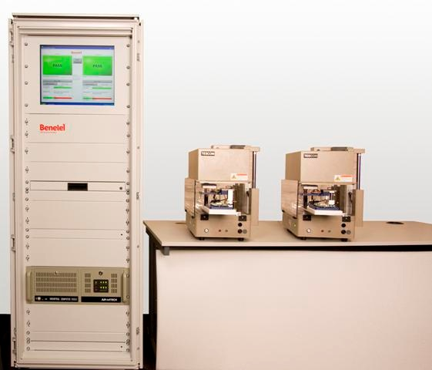
图1：Benetel控制台
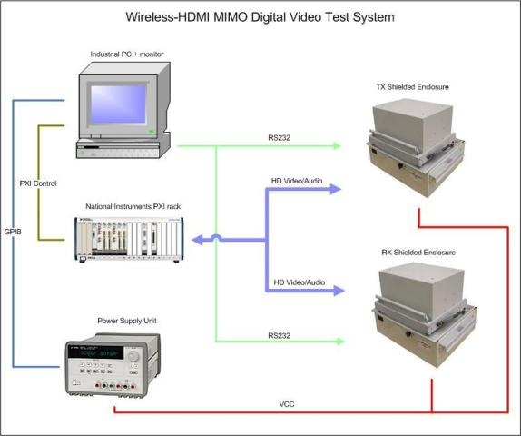
图2：无线HDMI数字视频测试系统框图
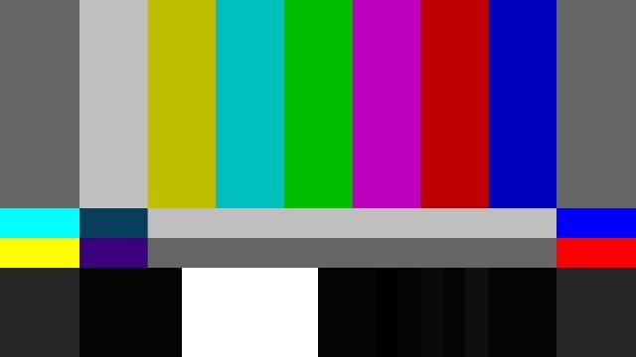
图3：峰值信噪比测试中使用的测试模式

